THOMAS COOK, MONARCH…. COLPA DELLA BREXIT ?

L’ultima chiusura -quella di Thomas Cook- riguarda nuovamente un vettore leisure-charter, esattamente come accaduto a Monarch che ha chiuso i battenti nell’ottobre 2017. La Thomas Cook faceva parte del Gruppo dall’omonima denominazione il quale conta 21.000 dipendenti in tutto il mondo di cui 9.000 nel Regno Unito. Un ultimo tentativo purtroppo infruttuoso per evitare il fallimento del gruppo Thomas Cook ha avuto luogo la sera del 22 settembre 2019. Poi verso la mezzanotte del 23 settembre, gli aeroporti del Regno Unito hanno iniziato al loro arrivo a sequestrare gli aerei Thomas Cook, a causa del "mancato pagamento dei diritti aeroportuali." Nella stessa notte poco dopo le 02:00 anche la Civil Aviation Authority britannico ha postato sul suo sito l’annuncio di cui qui sotto pubblichiamo l’immagine. Il crollo della compagnia segna la fine di un marchio le cui origini risalivano al 1841.

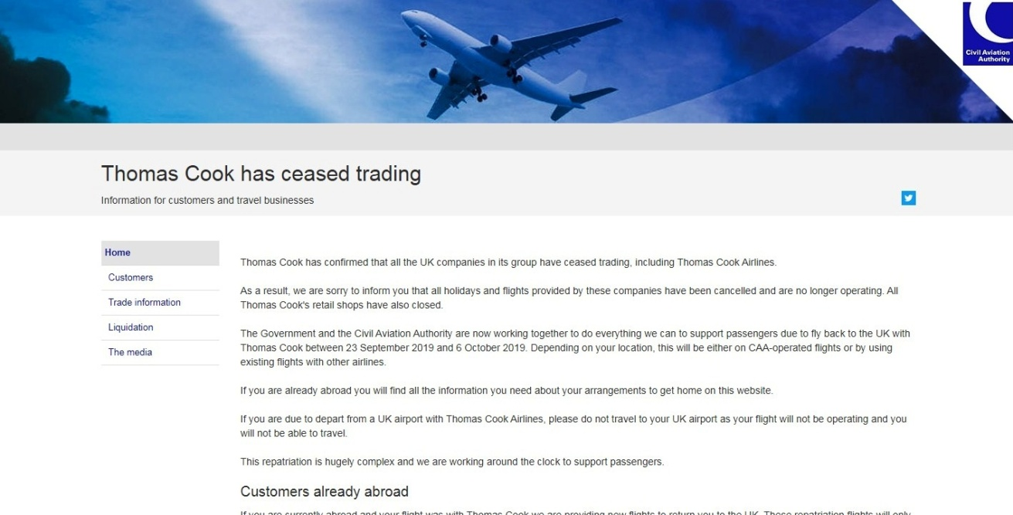
L’annuncio della CAA fornisce istruzioni sia per coloro che si trovano all’estero, sia per coloro che erano prenotati su un volo ancora da effettuare mettendoli in guardia:
“Se ha prenotato un volo Thomas Cook Airlines, la preghiamo di non andare all'aeroporto del Regno Unito, poiché il suo volo non sarà operativo. Il programma di rimpatrio della Civil Aviation Authority non include i voli in partenza dal Regno Unito. Se si sceglie di prenotare un nuovo volo con un'altra compagnia aerea in partenza dal Regno Unito, non si avrà diritto a un volo di rimpatrio.”
A fronte di queste chiusure ravvicinate di vettori di tutto rispetto (sia la Monarch come la Thomas Cook avevano una flotta di 35 aerei cadauna) non ci si poteva esimere dalla domanda circa il ruolo svolto dalla Brexit. Inutile dire che un certo riflesso nella tenuta conti sarà senz’altro facile da riscontrare. Nel maggio 2019, Thomas Cook annunciando una perdita di 1,5 miliardi di sterline ha espresso preoccupazioni per l'incertezza sulla Brexit. Secondo quanto riferiva la stampa britannica, "l'operatore turistico ha affermato che i clienti del Regno Unito stavano ritardando la programmazione delle vacanze estive a causa della situazione di stallo politico". E sempre a causa della Brexit i costi sono probabilmente aumentati per le variazioni dei tassi di cambio e in alcuni casi questi sono stati trasferiti ai consumatori, allontanando non pochi potenziali viaggiatori all'estero, facendoli optare per nuove tendenza di viaggi e soggiorno.
Ma sarebbe fin troppo facile dire che Brexit è la causa principale del problema e a giustificare tale affermazione basterebbe ricordare che è di appena pochi giorni orsono l’annuncio della chiusura del vettore francese Aigle Azur il secondo per grandezza dopo Air France, mentre non circolano buone notizie per un’altra compagnia budget francese la XL Airways. L’Aigle Azur in realtà differiva dalle due britanniche perché a differenza di queste operava voli esclusivamente scheduled. Il tutto mentre giungono notizie non proprio rassicuranti sulla compagnia di Lubiana Adria Airways che aveva appena acquisito nel 2017 la svizzera Darwin Airlines. (1) E come dimenticare che a febbraio di quest’anno ha chiuso la tedesca Germania? No, il problema non riguarda solo le compagnie del Regno Unito ma l’industria aerea commerciale in generale.
Come commentare quindi questa ennesima scomparsa da cieli? I riflettori questa volta sono stati puntati sul “turista fai da te” , sul nuovo turista edizione 4.0 che a forza di click e snobbando i professionisti dell’intermediazione, ovvero gli agenti di viaggio, ha mandato a gambe all’aria i dinosauri del settore. I nuovi nomi emergenti del turismo ora sarebbero, secondo questa teoria, Booking, Expedia, Uber, Tripadvisor, Ryanair, Easyjet….: i grandi centri commerciali del turismo virtuale aperti 7 su 7 , 24 su 24.
Le più recenti statistiche Istat in effetti confortano tale teoria indicando che è salita al 31 per cento la percentuale di turisti italiani che si organizza le vacanze, e relative prenotazioni, via internet per conto proprio navigando in rete. Anche la stampa britannica prende atto dei cambiamenti avvenuti “le tendenze sociali sono cambiate, con più inglesi che prenotano voli e vacanze separatamente, piuttosto che attraverso fornitori di pacchetti turistici come Thomas Cook.” (2)
Il cambiamento nelle abitudini dei turisti è in effetti un dato di fatto ben difficilmente contestabile il quale è in atto non solo nel campo turistico ma nella pressochè totalità dei settori merceologici, tuttavia dal punta di vista del marketing aeronautico va aggiunto anche un altro aspetto non certo secondario. Se si analizzano i nomi delle compagnie fallite si noterà un certo filo comune che le lega: non chiudono i grandi vettori legacy, non chiudono i grandi nomi del settore low cost, chiudono invece tutti quei vettori che si vanno ad aggiungere a queste due tipologie di aerolinee pur non appartenendo ne all’una ne all’altra. Detto brutalmente i quasi 5 miliardi di utenti del mezzo aereo o puntano su un vettore low cost consolidato o puntano su un vettore ex di bandiera anch’esso consolidato. Sembra non esserci più futuro per compagnie aeree dal modello ibrido.
Bene farebbero quindi tutti i nuovi entranti che si vogliono cimentare nell’arena del trasporto aereo commerciale a riflettere sul particolare che non si sente affatto la necessità di nuovi vettori aerei. A queste considerazioni aggiungiamoci anche che nel Nord Europa è in atto una crociata contro il mezzo aereo in quanto ritenuto eccessivamente inquinante, ed avremo una ragione in più per investire su altre attività meno a rischio.
“Il mercato del trasporto aereo nazionale in Germania dovrà affrontare sfide di crescita a causa della "vergogna del volo", ha dichiarato Wilken Bormann, CEO di Lufthansa Hub Munich. In un'intervista esclusiva con Aviation Analyst Bormann ha spiegato di credere che la vergogna del volo avrà un notevole impatto negativo specialmente sui voli domestici della sua compagnia. “E’ in atto un fenomeno di "flight shaming", e abbiamo davvero una grande responsabilità nel produrre tutto ciò che è più sostenibile". (3)
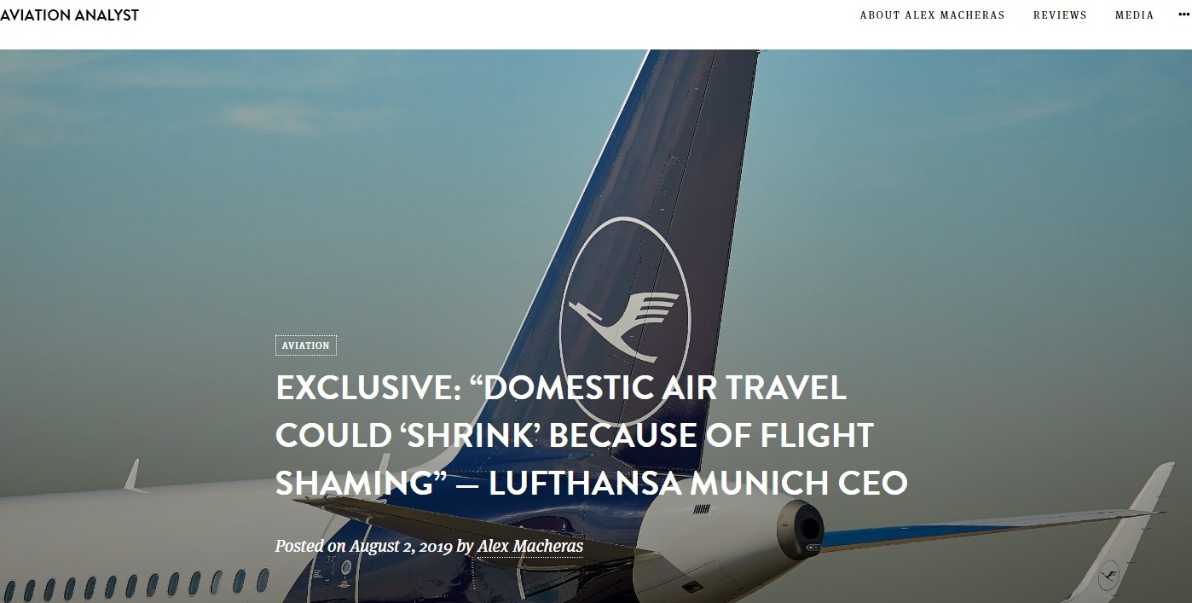

(1) Darwin Airline da agosto 2017 ha operato con il marchio Adria Airways Switzerland, era una compagnia aerea regionale di diritto svizzero con sede ad Agno, presso Lugano. Il suo hub principale era l'aeroporto di Lugano, mentre l'hub secondario era stato l'Aeroporto di Ginevra-Cointrin.
(2) https://speakerpolitics.co.uk/analysis/1513-thomas-cook-on-verge-of-collapse
(3) Flight Shaming' - un concetto emerso per la prima volta in Svezia (noto come flygskam) - incoraggia la sensazione di imbarazzo o vergogna di volare su aerei commerciali a causa dell'impatto ambientale.
https://aviationanalyst.co.uk/2019/08/02/exclusive-domestic-air-travel-could-shrink-because-of-flight-shaming-lufthansa-munich-ceo/

www.Aviation-Industry-News.com
24/09/2019

